Выгрузка настроек заполнения отчетов XBRL

В Фабрике XBRL некоторые отчеты заполняются автоматически по данным систем бухгалтерского и операционного учета. Для таких отчетов выполняются настройки (методика) их заполнения. Предусмотрена возможность сохранить эти настройки в виде файлов, чтобы передать в поддержку Синтегро или просто сделать архивную копию.
Для того, чтобы сохранить настройки заполнения отчетов XBRL нужно зайти в меню «Экземпляры отчетов» - «Сервис» - «Работа с настройками заполнения концептов».
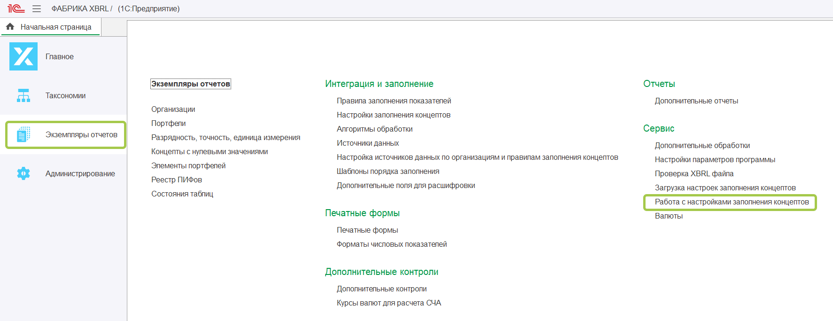

В появившемся окне необходимо выбрать режим работы «Выгрузка». Далее необходимо выбрать правило заполнения, соответствующее таксономии 3.2. Обычно, правило заполнения называется «По умолчанию (3.2)». В таблице ниже будут отображены настройки заполнения отчетов XBRL.
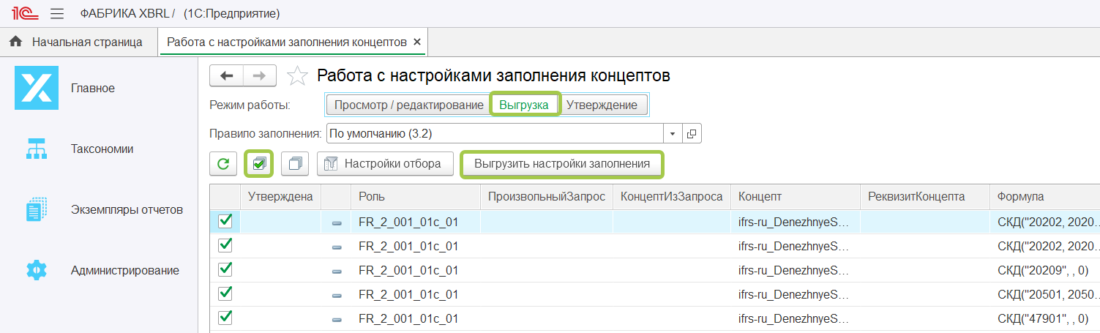

Нужно выбрать все настройки по правилу заполнения для таксономии 3.2 (галочка «Выбрать все») и нажать кнопку «Выгрузить настройки заполнения».
Далее нужно выбрать папку на компьютере куда сохранить настройки. Настройки каждого отдельного отчета XBRL (таблицы) будут выгружены в отдельный файл. Все файлы нужно заархивировать и прислать в поддержку Синтегро с пометкой «Настройки для адаптации на таксономию 4.2».

